Obchodní podmínky
1) Objednávka
Objednávka musí být provedena prostřednictvím našeho internetového obchodu www.zlatnictvihelena.cz , telefonicky na tel. +(420) 775568884, nebo e-mailem na adresu Zlatnictvi.Helena@seznam.cz. Do e-mailové objednávky je nutné uvést všechny následující údaje: do "předmětu" uveďte "objednávka" , dále nezapomeňte uvést přesnou specifikaci zboží (kód, název, množství..), údaje týkající se kupujícího (jméno, adresa..), způsob platby (dobírkou, bank.převod předem, hotově - osobní odběr).
2) Dodací lhůty
Zásilky rozesíláme po obdržení objednávky od kupujícího do dvou pracovních dnů – pokud je zboží na dobírku, nebo do dvou pracovních dnů po připsání peněz na účet. Platí, pokud je produkt skladem. Po předchozí dohodě možno odeslat zásilku na dobírku v den objednávky.
3)Doprava
Dopravu zajišťujeme prostřednictvím České pošty pojištěnou zásilkou - cenné psaní, nebo prostřednictvím společností PPL nebo DPD - záleží na zadání požadavku na přepravu a způsobu úhrady zadaného v objednávce.
4) Platba
a) Dobírkou - platba hotově při doručení.
b) Platba předem na účet - platba předem před doručením zboží. Po objednávce Vám bude zaslán email s údaji o platbě.
c) Hotově - při osobní odběru na prodejně.
Ke každé zásilce je automaticky přiřazen účet a je spolu se zbožím zaslán na adresu kupujícího.
5) Balení zásilky
Šperky jsou dodávány v krabičce a zabaleny v bublinkové folii.
Ostatní zboží je baleno v sáčku a v bublinkové folii.
6) Stornování objednávky
Kupující má právo provedenou objednávku stornovat, a to písemně na naší e-mail adresu Zlatnictvi.Helena@seznam.cz nebo telefonicky na tel. čísle +(420) 775568884 do 12 hodin od odeslání objednávky.
7) Vrácení zboží
Kupující má právo vrátit zboží, které je nepoškozené, nepoužívané, v původním stavu, originál obalu a nadále prodeje schopné bez udání důvodu do 14ti dnů, přičemž je povinen dopravit nebo odeslat zboží spolu s účtenkou zpět na adresu obchodu uvedenou k sekci "Kontakty" a to na vlastní náklady. Za vrácené zboží bude kupujícímu při splnění všech uvedených podmínek vrácena cena, kterou uhradil za zboží. Peníze mu budou zaslány bankovním převodem na účet, či jiným dohodnutým způsobem nejpozději do 30 dnů od převzetí vráceného zboží. V případě, že nebude dodržen postup a podmínky, zboží bude vráceno kupujícímu s písemným vysvětlením, proč nebylo odstoupení od smlouvy akceptováno.
8) Reklamace zboží
Po převzetí si zásilku vždy pečlivě překontrolujte, zdali je kompletní, není porušený obal a obsah odpovídá Vaší objednávce. Porušený obal reklamujte přímo u přepravce při převzetí zásilky. Ostatní nesrovnalosti v zásilce nahlaste naší společnosti co nejdříve, nejpozději však do 48hodin od doručení zásilky na Vaší adresu a to písemně na Zlatnictvi.Helena@seznam.cz.
Oznámení reklamace, či požadavek vrácení peněz je možné písemně e-mailem na adresu Zlatnictvi.Helena@seznam.cz a nebo na tel. +(420) 775568884
Na veškeré zboží je záruka dle zákona 2 roky – pokud není uvedeno jinak. Záruka se nevztahuje na mechanické poškození či poškrábání zboží.
9) Nevyzvednutá zásilka
Pokud si kupující zásilku nevyzvedne a zásilka bude vrácena zpět, bude kupující vyzván k úhradě nákladů na poštovné, které tímto vznikly prodávajícímu na základě nedodržení obchodní smlouvy.
10) Bezpečnost a ochrana informací
Prodávající prohlašuje, že veškeré osobní údaje jsou důvěrné, budou použity pouze k uskutečnění plnění smlouvy s kupujícím a nebudou jinak zveřejněny, poskytnuty třetí osobě apod. s výjimkou situací souvisejících s distribucí či platebním stykem týkajícího se objednaného zboží (sdělení jména a adresy dodání) a situací, které svou povahou poškozují stranu prodávajícího.

11) Práva a povinnosti kupujícího
Kupující je povinen uvést správnou a úplnou poštovní adresu, na kterou má být objednané zboží odesláno.
Kupující je povinen odebrat objednané zboží a zaplatit kupní cenu plus dopravné. S celkovou částkou k úhradě je zákazník srozuměn při vyplňování objednávky ještě před jejím závazným potvrzením.
Kupující má právo stornovat objednávku do 12 hodin od objednání, nebo vrátit zboží do 14-ti dnů od doručení.
Zákazník by měl ve svém vlastním zájmu překontrolovat správnost dodaného zboží a v případě nesrovnalostí ihned informovat dodavatele.

Puncovní značky
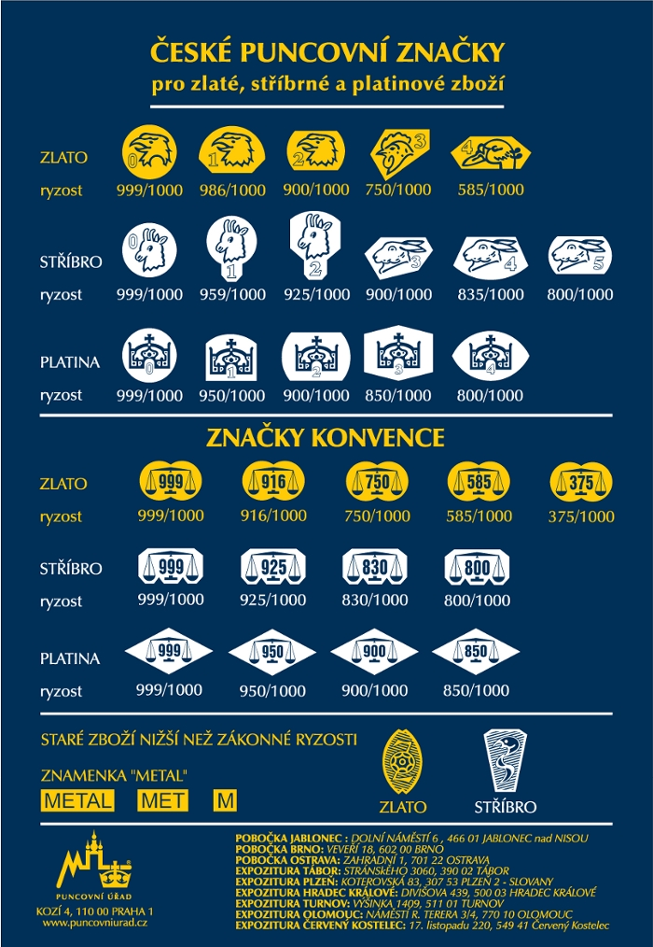 Aktualizováno 11.4.2020

